Exercício 4:

Primeiramente eu adicionei um roteador wireless e dois hosts (laptops), mudei a porta de entrada de cada um dos laptops, para que eles possam conectar ao roteador sem precisar usar um fio:

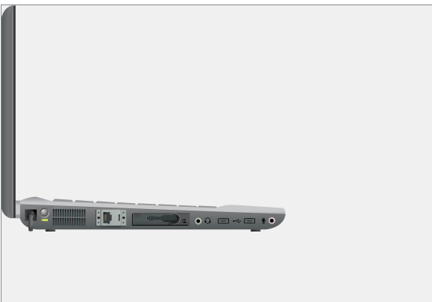

logo em seguida fui no IP configuração de cada uma das máquinas coloquei o IP delas na classe C, sendo o laptop0 199.178.0.10 e o laptop1 199.178.0.11, nas máscaras eu deixei o valor padrão: 255.255.255.0 e por fim deixei o portal com o IP 199.178.0.1:

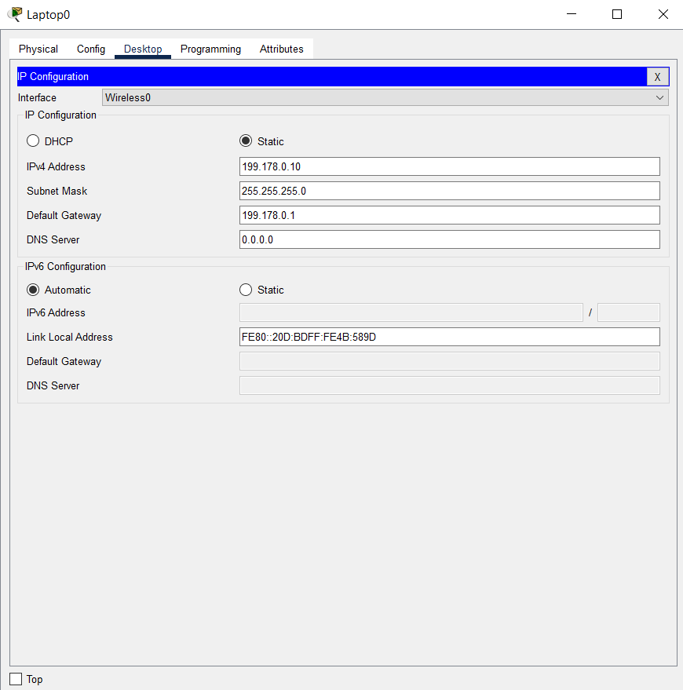

Depois desse processo entrei em “config” e adicionei no GateWay (portal) o IP 199.178.0.1, que é o mesmo para ambos laptops:

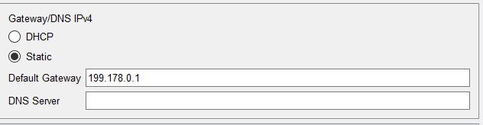

Depois fui nas configurações do roteador e fui na opção wireless, nessa parte eu adicionei uma senha para que os laptops possam acessar o roteador:

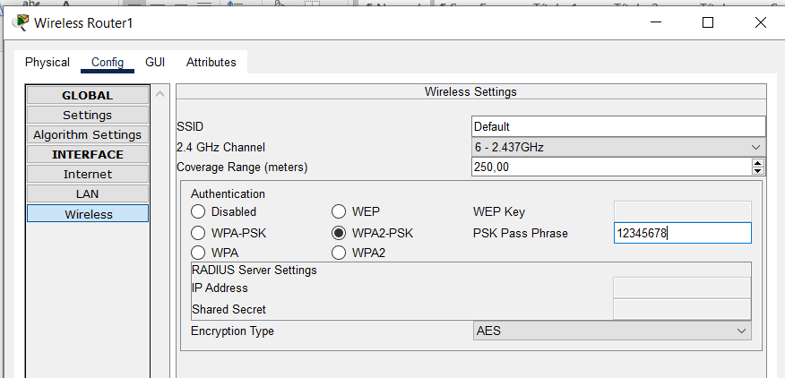

Fiz esse mesmo processo nos hosts (laptops):

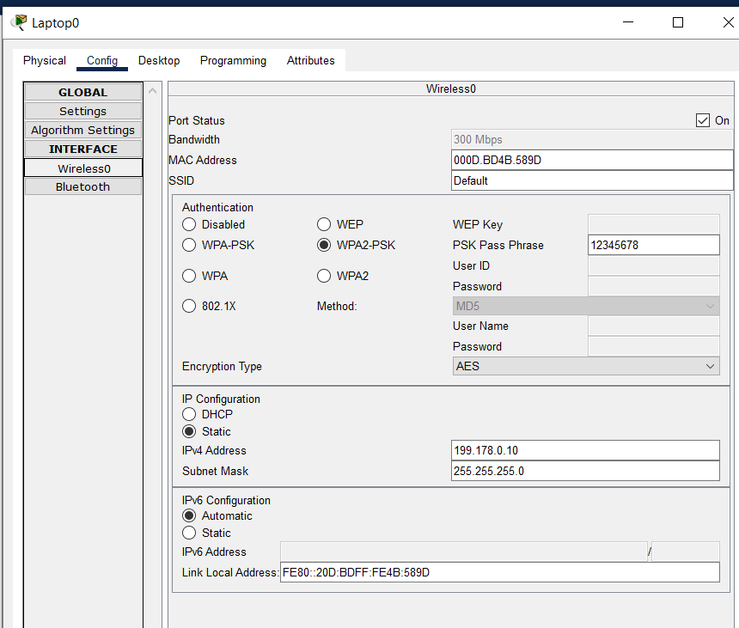

Depois fui em Desktop na opção “PC Wireless” e conectei os hosts:

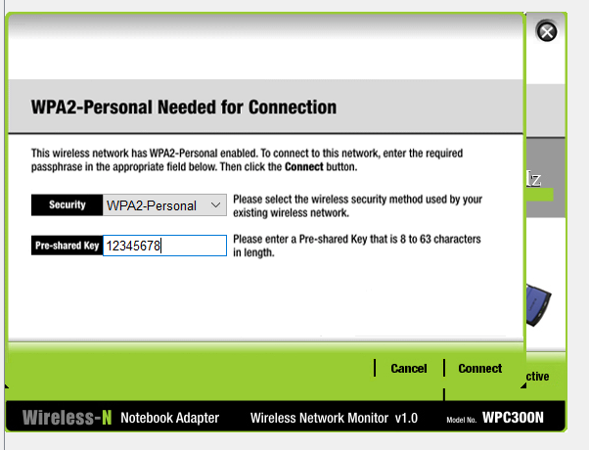

Por fim eu pinguei eles para poder confirmar se estava tudo funcionando de maneira adequada:

